МКУДО «Дворец творчества» ЦТР «Академия детства»

Творческий проект
«НАСТОЛЬНЫЕ ИГРЫ СВОИМИ РУКАМИ»

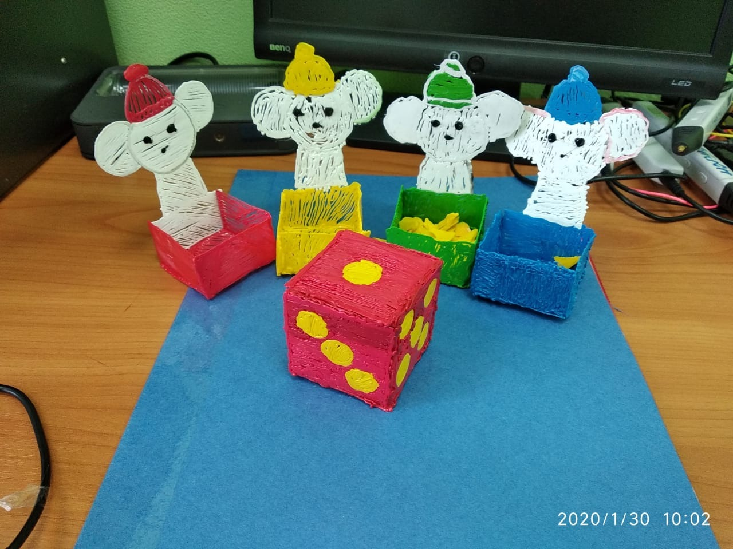

Педагог дополнительного образования
Васильева Т.Ю.
ДТО «3D – малыш»

г. Талица
2020

Настольные игры являются одним из лучших развлечений для детей. В магазинах продается огромное разнообразие настольных игр, но нам кажется, что самая интересная игра – эта та игра, которая придумана и сделана своими руками.
Цель нашего проекта
Создание настольной игры своими руками с помощью 3D ручки.
Задачи:
- Узнать и познакомиться с последовательностью изготовления настольной игры своими руками;
- Придумать правила игры;
- Сделать фишки, кубик с помощью 3D - ручки;
- Познакомить ребят нашей группы с игрой.
В нашем садике много настольных игр, с которыми мы играем. Но, к сожалению, некоторые быстро испортились, у других пропали фишки. Вот мы подумали: а не сделать ли нам свою настольную игру?

Мы обсудили макет будущей игры. Макеты будущих фишек для нашей новой игры.
Придумали правила игры.
Самое сложное – это придумать правила игры. Нужно было учесть: сколько игроков будет участвовать в игре, как придумать так, чтобы в нее было интересно играть.
- Количество игроков: от 2-4.
- Возраст: от 5 лет и старше.
- Выигрывает участник, набравший большее количество снежинок.

В игре могут участвуют от 2 до 4 человек. Каждый игрок выбирает себе мышку (по цвету). В центр игрового поля кладём сыр. Устанавливаем мышек возле игрового поля с пометкой старт. С помощью жеребьёвки определяем, в каком порядке будут ходить участники. Далее участники по очереди кидают кубик и выполняют необходимое количество шагов. Если мышка встала на клетку такого же цвета, как и его шапочка, то участник берёт себе один кусок сыра. Если встал на коричневый квадрат — верни сыр в центр поля (если сыра нет, пропусти ход). Если встал на квадрат с сыром — возьми два кусочка сыра. Если встал на квадрат с клеткой - пропусти ход. Если встал на квадрат с ноткой – спой песенку. Играем до тех пор, пока в центре не останется сыра. Выигрывает участник, набравший большее количество сыр.
Практическая часть. Создание настольной игры «Веселые мышки»
Для создания игры понадобилось:
- Бумага и картон для игрового поля,
- 3D – ручка и пластик для создания мышек, сыра и кубика.

Данная игра тренирует у детей навыки счёта, дети в игре постоянно считают точки на кубиках, ходы. Хорошо тренируется внимание, дети следят за очерёдностью ходов, за цветом, на который встала мышка, а так же за соблюдением правил игры. Развивается терпение и усидчивость, ведь нужно дождаться не только своего хода, но и когда мышка встанет на свой цвет и получит сыр. Учатся отдавать сыр, детям это часто бывает сложно сделать.
Сегодня существует множество настольных игр, из которых каждый желающий может выбрать игру по своему вкусу. Но самая интересная игра, это придуманная и сделанная своими руками.
В работе над проектом обучающиеся научились: фантазировать, изобретать, изготавливать макеты и фигурки для игры, конечно, пока еще под руководством взрослых. А главное преимущество игр сделанных своими руками – это общение с ребятами.
Дети считают, что наша игра является сейчас одной из самых любимых игр в садике!
